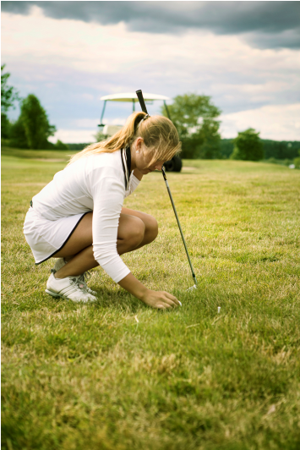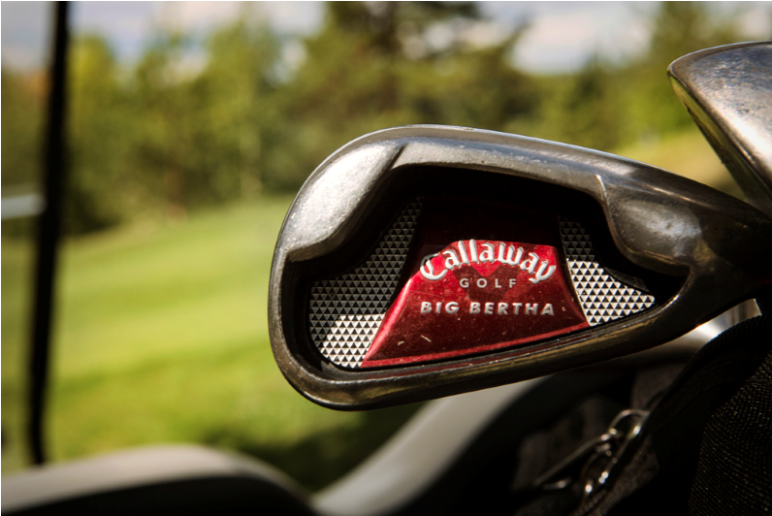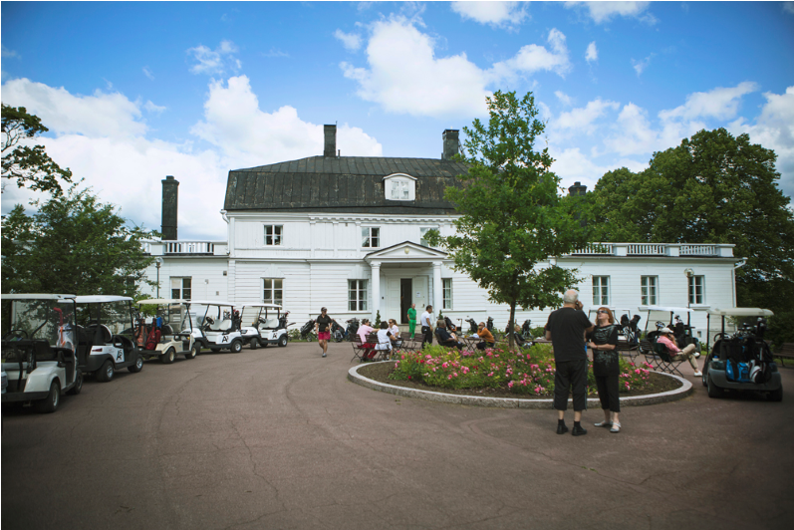
TERVETULOA PELAAMAAN NGCC-SCRAMBLEÄ
PERJANTAINA 7.7.2017 klo 13.00 alkaen
Fream  Scramble |  | Lähdöt klo 13:00  kahdelta teeltä |  | Ilmoittautuminen  alkaa 19.6. ja  päättyy 6.7. |  |  | KAIKKI MUKAAN
Tervetuloa pelaamaan NGCC-scrambleä. Pelimuotona pariscramble, johon voivat osallistua NGCC:n jäsenet ja heidän vieraansa. Kierroksen jälkeen grillaamme ravintolan terassilla. Kisan kolme parasta paria palkitaan. Jos et ehdi pelaamaan, liity seuraamme grillaamaan. Pelkät ruokailuvaraukset suoraan ravintolaan 019-2766 890.

Ohjelma: Lähdöt klo 13:00 alkaen kahdelta teeltä
Kierroksen jälkeen grillausta ja palkintojen jako
Pelimuoto: Pariscramble. Kumpikin pelaaja avaa ja molemmat jatkavat
valitun pallon kohdalta. Tasoitus 25 % yhteenlasketusta
tasoituksesta - ei korkeampi kuin joukkueen alemmalla
tasoituksella pelaavan tasoitus.
Kilpailumaksu: 20 € jäseneltä, 60 € vieraspelaajalta

Ilmoittautuminen: 6.7. mennessä Golfbox-järjestelmään, caddie masterille tai sähköpostilla nordcenter@nordcenter.com

-TERVETULOA-

